决策分析过程定义
【DAR-P-01】

版本：V1.0
发布时间：

先锋软件股份有限公司

履历记录
版号 | 日期 | 内容 | 责任人 | 审批人
目录
1. 概要 1
1.1. 目的与范围 1
1.2. 资源 1
2. 过程定义 1
2.1. 决策分析计划 1
2.1.1. 准入条件 1
2.1.2. 输入 1
2.1.3. 过程流图 2
2.1.4. 过程描述 3
2.1.5. 输出 3
2.1.6. 准出条件 3
2.2. 决策分析实施 4
2.2.1. 准入条件 4
2.2.2. 输入 4
2.2.3. 过程流图 4
2.2.4. 过程描述 5
2.2.5. 输出 6
2.2.6. 准出条件 6
2.3. 过程验证 6
2.4. 裁剪指南 6
3. 其它 6
3.1. 相关文档 6

概要

目的与范围
本规范是 ****（中国）（以下简称 本公司） 的决策分析过程规范（以下简称 本规范）。
本规范详细描述了本公司决策分析的相关活动。
本规范适用于本公司项目的重大决策分析活动和公司培训的采购决策分析活动。

资源
决策分析计划 模板
决策分析报告 模板
决策评价表 模板

过程定义

决策分析计划

准入条件
满足下列条件之一进入本过程：
- 到达计划中指定的正式决策时机
- 决策分析发起人确认应进行正式决策时
- 到达规范中指定的正式决策时机

输入
无。

过程流图
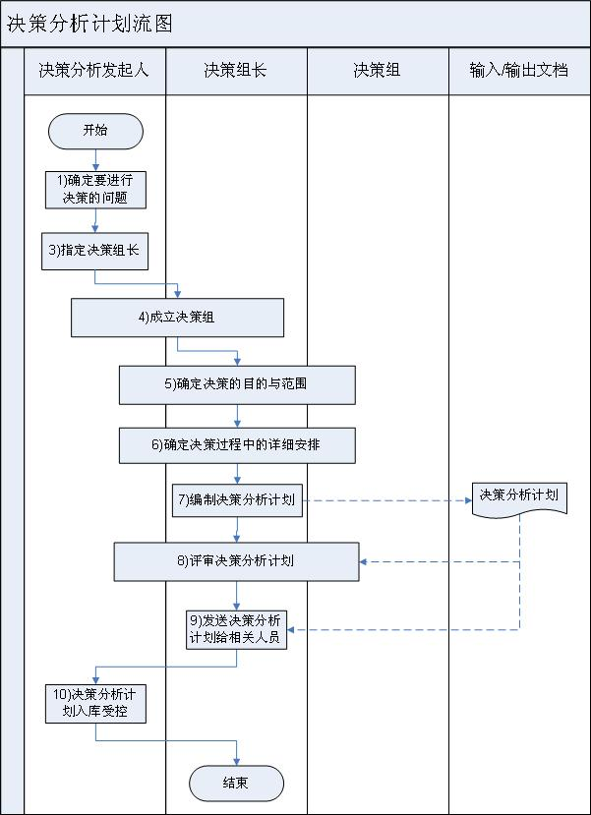

过程描述
- 确定要进行决策的问题。决策分析发起人将需要进行决策的问题明确化，并分析决策失误可能造成的影响，对照《决策分析实施指南》中的正式决策的进入准则判断是否需要进行正式决策。一般地，项目相关的决策事项的决策分析发起人是项目经理；培训相关的决策事项的决策分析发起人是培训负责人。
- 指定决策组长。如果决策分析发起人判断要进行正式决策，决策分析发起人确定经过正式决策过程培训的领域专家作为决策组长。
- 成立决策组。决策组长和决策分析发起人一起确定决策组成员，并成立决策组。决策组成员一般应包括 发起方的待决策问题领域的资深人员、公司内的待决策问题领域的资深人员。在选择决策组成员时应考虑到 待决策问题、决策准则、决策过程、决策结果 等的保密性的要求。决策组成员必须遵循决策相关信息的保密性要求。
如果决策组成员没有接受过决策过程的培训，决策组长要视决策组成员对决策过程的了解程度安排相关的培训或进行简要的讲解。
- 确定决策的目的与范围。决策组长组织决策组成员与决策分析发起人或其指定人员(这些人员可能已加入决策组)讨论，并明确本次决策的目的与范围，包括待决策问题及其背景、约束等。
- 确定过程中的详细安排。参照本规范规定的决策过程，结合待决策问题的实际，决策组长确定本次决策的任务、日程、资源、相关人员等的安排。决策组长或其指定人员要就安排的内容与相关人员进行协商并达成一致意见。一般情况下，有下列主要活动：
- 建立评价准则。
- 确定评价方法。
- 评审评价准则和评价方法。
- 审批评价准则和评价方法。
- 接收候选方案。
- 学习候选方案。
- 评价候选方案。
- 编制决策分析报告。
- 评审决策分析报告。
- 决策审批人填写审批意见。
- 发送决策分析计划给相关人员。
- 编写决策分析计划。决策组长使用决策分析计划模板将决策的目的、决策过程中的详细安排等编制成决策分析计划。
- 评审决策分析计划。决策组长组织决策组成员、决策分析发起人评审决策分析计划，直至评审通过。决策分析计划的评审一般采用检查方式。
- 发送决策分析计划给相关人员。决策组长将决策分析计划发送给决策分析发起人、决策组成员及其他相关人员。
- 决策分析计划入库受控。决策分析发起人把决策分析计划入库受控

输出
- 决策分析计划

准出条件
- 经评审的决策分析计划已受控。

决策分析实施

准入条件
- 经评审的决策分析计划已受控。

输入
- 决策分析计划
- 侯选方案

过程流图

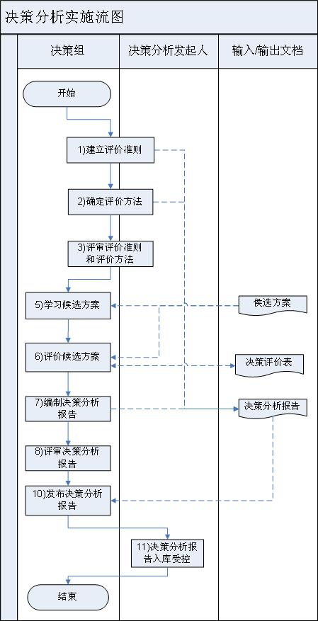

过程描述
- 建立评价准则。如果组织级已有相应的评价准则，决策组应参考组织级的评价准则，并在此基础上建立本次决策的评价准则。评价准则应满足下列要求：
- 如果有必须满足的评价准则，须明确指定这些准则为决定性准则。
- 对于非决定性准则，须指定各自的权重。
- 要按权重由大至小的顺序对评价准则进行排序。
- 评价准则及其重要度(决定性、权重)必须清晰准确地反映发起方对候选方案的期望以及现实的约束条件。
- 确定评价方法。决策组确定根据决策问题及其评价准则的特点，确定评价方法。评价方法的详细信息请参见从《决策分析实施指南》。
- 评审评价准则和评价方法。决策组长召开决策组、决策分析发起人会议以检查方式对评价准则和评价方法进行评审。
- 学习候选方案。决策组长组织决策组对各候选方案进行学习。一般地，候选方案由发起方提供。必要时，决策组可要求发起方对侯选方案进行讲解。
- 评价候选方案。根据决策计划，按照已确定的评价方法，针对已建立的评价准则，决策组长组织决策组成员使用决策评价表模板对候选方案进行评价，并根据评价结果确定最终方案。
- 编制决策分析报告。决策组使用决策分析报告模板编制决策分析报告。
- 评审决策分析报告。决策组长召开决策组全体会议，以检查方式对决策分析报告进行评审。
- 决策组长将通过评审的决策分析报告发送给决策分析发起人、决策组全体。
- 决策分析报告入库受控。决策分析发起人把决策分析报告入库受控。

输出
- 决策评价表
- 决策分析报告

准出条件
满足下列条件退出本过程：
- 经评审和审批的决策分析报告已受控。

过程验证
SQA代表对决策活动进行监督，并检查决策过程的工作产品。

裁剪指南
无。

其它

相关文档
《决策分析实施指南》

